**REPÚBLICA BOLIVARIANA DE VENEZUELA**

**FACULTAD DE CIENCIAS DE LA EDUCACIÓN**

**ESCUELA DE EDUCACIÓN**

**DEPARTAMENTO DE EDUCACIÓN FÍSICA DEPORTE Y RECREACIÓN**

**TRABAJO ESPECIAL DE GRADO**

**JUEGOS ECOLÓGICOS COMO ESTRATEGIA DIDÁCTICA PARA LA CONSERVACIÓN DEL MEDIO AMBIENTE EN EL NIVEL DE EDUCACIÓN PRIMARIA**

**Trabajo Especial de Grado presentado como requisito parcial para optar al Título de Licenciadas en Educación Física Deporte y Recreación.**

**Autores: Andrea Armas**

**Lisett Landaeta.**

**Tutor: José Luis García**

**Bárbula, Noviembre 2014**

**DEDICATORIA**

Dedico este trabajo a mi abuelita Mónica, quien llenó mi corazón de amor durante el tiempo que compartimos juntas. Así mismo, a mis padres, quienes con amor y esfuerzo me han acompañado y apoyado siempre en el logro de mis metas. Quienes me han acompañado siempre y han velado por mi bienestar y educación. Los amo con todo mi corazón.

Lisett Landaeta.

**DEDICATORIA**

A mi Dios todopoderoso y a mi angelita M.G.R.P, por iluminar mi camino, guiarme y acompañarme en cada paso que doy.

A mi novio bello, por ser el pilar de mi vida, depositar su confianza en mí, facilitarme su apoyo de manera sentimental, económica y la paciencia necesaria para llevar a cabo mi carrera. *Vida J.A*

A mi madre Mirtha y hermana Andreina, por brindarme su apoyo incondicional en todo momento.

A la Universidad de Carabobo, por brindarme las herramientas y conocimientos necesarios para lograr mis objetivos.

A mi familia, por ayudarme en los momentos que los necesite.

A mi amiga Lisett Landaeta, por estar en las buenas y malas durante la carrera.

Mil gracias los amo.

Armas Andrea.

**AGRADECIMIENTO**

Primeramente le agradezco a Dios, por darme el regalo más preciado del mundo; un nuevo día de vida. Por brindarme la oportunidad de hacer cumplir mis sueños. Por estar siempre presente en mi existencia, guiando mis pensamientos y mis actos, y por darme las fuerzas y fortaleza interna en los momentos más difíciles.

A mi familia, quien ha sido mi fuente de amor, comprensión, apoyo y seguridad. Quienes me enseñan todos los días que no existen familias perfectas, que solo existen familias que se aman, donde todos crecen y se complementan. Donde todos unidos cuidan y protegen el refugio más preciado, que es el hogar.

Mi especial agradecimiento, a mi tutor, José Luis García, por su apoyo, cordialidad, tolerancia, apoyo y paciencia, mil gracias.

Un profundo agradecimiento a todos mis profesores, quienes me brindaron lo mejor de sí, incluyendo sus conocimientos que contribuyeron al desarrollo de mi carrera y alcance de mis metas.

A mi amiga Andrea, más que un amiga, una hermana. Por su apoyo, aprecio, confianza y cariño.

A mi prima Angie, quien humildemente me ha enseñado a ser mejor persona. Por su apoyo y amor, gracias.

También agradezco a mis compañeros de estudio, quienes han sido además mis mejores maestros, de quienes he aprendido en cada experiencia vivida y compartida en nuestros días de formación.

Por último, un sincero agradecimiento a los profesores y estudiantes de la U.E. Antonio Guzmán Blanco que gustosamente aceptaron ser objeto de estudio, gracias a llos la elaboración de este trabajo de investigación pudo llevarse a cabo.

Lisett Landaeta.

**AGRADECIMIENTO**

A mi Dios, que siempre ha estado en todo momento, dándome aliento y fuerzas para no decaer y cumplir mis metas.

A la Universidad de Carabobo, por brindarme la oportunidad de obtener conocimientos necesarios para lograr mis metas y seguir adelante.

A mi madre bella, por el apoyo incondicional, por enseñarme a luchar y hacer de mí una mujer de bien y siempre salir adelante a pesar de los obstáculos.

A mi novio Juan Aular,que día tras día me ha dado la fuerza para luchar por lo q quiero con su apoyo y su amor incondicional.

A mi flaca, por ayudarme siempre en cada uno de los obstáculos que se me presentaban y darme aliento para seguir hacia adelante.

A mi angelina Gaby, que desde el cielo me guía y me da fuerzas para salir siempre adelante y alcanzar cada una de mis metas.

Gracias por su apoyo incondicional.

Andrea Armas.

**ÍNDICE GENERAL**

Dedicatoria…………………………..…………………………………………….…iii

Agradecimiento……………………………………………………………………..…v

Índice General………………………………………………………………………..vii

Índice de Cuadros…………………………………………………………………….ix

Índice de Gráficos...…………………………………………………………...………x

Resumen………..…………………………………………………………………….xi

Introducción…………………………………………………………………….....…12

**ESCENARIOS**

**I EL PROBLEMA**

Planteamiento del problema………………………………...……......14

Objetivos de la investigación……………………….…………..........17

Objetivo General………………………….…………………………..17

Objetivos Específicos………………………………………………...17

Justificación de la investigación……………………………………...17

**II MARCO REFERENCIAL**

Antecedentes de la investigación…………………………….…….…20

Bases legales……………………………………...…………....….....24

Bases conceptuales…………………………………………………...26

Bases teóricas………………………………………………………...27

Teoría del Juego. Jean Piaget (1956)………….……..………..……..28

Teoría del Juego. Karl Groos (1901)……………………………...…39 **III VISIÓN EPISTEMOLÓGICA Y ESTRATEGIA DE ACCIÓN**

Diseños y tipos de Investigación……………………..….…...…….....32

Informantes clave…………………………………….…….…………33

Técnicas e Instrumentos de Recolección de Datos…………………34

Procedimientos……………………………………………………..35

**IV DIAGNÓSTICO**

Construcción del Instrumento...……...……………………………..…36

Análisis del diagnóstico……………………………………………….36

**V PLAN DE ACCIÓN**

Presentación del Plan de Acción…...……………………..………...….45

Objetivos del Plan de Acción....………………..…………....………....46

Objetivo General…………….………………………………................46

Objetivos Específicos……………………….……………........……....46

Factibilidad del Plan de Acción...…..………………………………….46

Factibilidad Técnica………………..…………………………………..46

Factibilidad Económica……….…………………………….………....46

Estructura del Plan de Acción……….…………………….....………..48

**VI CONCLUSIONES Y RECOMENDACIONES**

Conclusiones……….………………..…………………...……..……..,51

Recomendaciones…….…………………………………….……….....52

**REFERENCIAS……….…….………………………….…….....…….……………53**

**ANEXOS**……………………..……………………………………………………..55

**LISTADE CUADROS**

Cuadros

1………..………………………………………………..….……...….34

2………..……………………………………………..……….…...….38

3………..…………………………………………..……………....….39

4………..………………………………………..……………...……..40

5………..……………………………………..…………………....….41

6………..…………………………………………………….........….42

7………..…………………………………………………….........….43

8………..…………………………………………………………..….47

9………..………………………………………………………......….48

10..……..……………………………………………………...……....49

11..……..………………………………………...………………...….50

**LISTADE GRÁFICOS**

**Gráficos**

1….………………………………………..…………….....………...…38

2….……………………………………….………………..…...………39

3….……………………………………….……………..……...………40

4….………………………………………..………...………....………41

5….………………………………………..……………..…………….42

6….………………………………………………..……..……..………43

**UNIVERSIDAD DE CARABOBO**

**FACULTAD CIENCIAS DE LA EDUCACIÓN**

**ESCUELA EDUCACIÓN**

**DEPARTAMENTO EDUCACIÓN FÍSICA, DEPORTE Y RECREACIÓN**

**TRABAJO ESPECIAL DE GRADO**

**JUEGOS ECOLOGICOS COMO ESTRATEGIA DIDACTICA PARA LA CONSERVACION DEL MEDIO AMBIENTE EN LA EDUCACION PRIMARIA DE LA U.E ANTONIO GUZMAN BLANCO “UBICADO EN EL ESTADO CARABOBO”**

**Autoras:** Andrea Armas

Lisett Landaeta

**Tutor:** José Luis García

**Año:** 2015

**RESUMEN**

La presente investigación tiene como objetivo promover juegos ecológicos para la conservación del medio ambiente dirigido a los estudiantes de la U.E. “Antonio Guzmán Blanco” ubicado en el Estado Carabobo. El mismo se enmarca en un paradigma socio crítico y un enfoque investigación acción participante. Como técnica de recolección de datos se utilizó una encuesta de seis (6) ítems de respuestas cerradas y una entrevista semi estructurada de seis (6) ítems. El análisis de los datos permitió determinar que hay desconocimiento sobre los juegos ecológicos. Esta problemática permitió elaborar y ejecutar un plan de acción basado en el rescate de los juegos ecológicos, para así obtener en los estudiantes conocimiento de los juegos y el medio ambiente. Las conclusiones del estudio determinaron que mediante el juego los estudiantes podrán adquirir los conocimientos necesarios y, a la vez, sensibilizarse respecto a esta problemática.

**Descriptores**: Juegos ecológicos, estrategia didáctica y medio ambiente.

**Línea de Investigación:** Didáctica **de la Educación Física, Deporte y Recreación.**

**Temática:** Planificación y las etapas en el contexto del área educativa y deportiva.

**Subtemática**: Planificación, Evaluación, administración y estrategias de control y supervisión de la actividad física.

**INTRODUCCIÓN**

El juego es una actividad que los seres humanos desarrollan desde el nacimiento, éstos son una creación intelectual que se vuelve acción, los cuales tienen un inicio, desarrollo y fin. Así mismo, el juego también es una realidad que acompaña al hombre desde que este existe. También, jugar es la principal actividad de la infancia y responde a la necesidad de los niños y niñas. Los juegos ecológicos, poseen gran riqueza pedagógica, estimulan capacidades y actitudes, tales como: compañerismo, respeto, curiosidad, solidaridad y cooperación.

Por otra parte, los juegos ecológicos, contribuyen a fomentar la experiencia, explorar la creatividad y aprender de una manera diferente al integrarlo con las áreas del conocimiento. Así mismo, en proporcionar cambios conductuales y aclarar conceptos, con el objeto de impulsar actitudes necesarias para comprender y apreciar la interrelación entre el hombre, su cultura y su medio biofísico. Sin embargo, esta no puede ser informativa sino dirigida a la concienciación de los individuos sobre la base de valores y de motivación hacia la participación en acciones concretas en relación al deterioro del contexto donde se desenvuelven, ofreciendo alternativas innovadoras al cuidado del medio ambiente. Es por ello, que los juegos ecológicos constituyen una herramienta innovadora para fomentar los valores ambientales.

El medio ambiente y los juegos ecológicos son más que un entorno donde desarrollar las actividades humanas, de hecho, el hombre y sus múltiples manifestaciones son parte de él, debido a que lo que se desea es formar a la persona, fomentando actitudes y comportamientos que la promuevan como sujeto de interacción en la sociedad, en el ambiente y el juego, es el objetivo primordial de educar en valores.

Por consiguiente, el desarrollo del presente trabajo, está conformado por seis escenarios:

Escenario I, en él se presenta el planteamiento del problema, dando a conocer detalladamente la problemática presente o tema seleccionado para la investigación, desde el contexto macro hasta el contexto micro. Así mismo, como la interrogante que llevó a indagar en la investigación, siguiendo con el objetivo general y los objetivos específicos y finalizando con la justificación o razón del por qué de este estudio.

12

Escenario II, denominado Contexto Referencial, en el cual se puntualizarán los antecedentes de la investigación, entre los cuales se menciona los diferentes estudios realizados, aspectos teóricos y legales, definición de términos.

Escenario III, destinado al Abordaje Metodológico, en el cual se expondrán de manera clara y sencilla, la naturaleza de la investigación y Técnicas e Instrumentos de Recolección de datos.

Escenario IV, en este se especifica el diagnóstico de la investigación, el proceso de construcción del instrumento, los resultados arrojados por el diagnóstico por medio de una encuesta y entrevista aplicada a los informantes claves. En ésta fase se detalló el análisis de ítems por ítems y se estableció las conclusiones del diagnóstico.

Escenario V, enmarca el diseño del plan de acción, las consideraciones generales, la justificación, fundamentación legal, diseño del plan de acción, misión visión, metas objetivo general y objetivos específicos del plan de acción.

Escenario VI, señala las conclusiones, en las que se describe el logro obtenido, así mismo las recomendaciones, que se derivan del resultado, las referencias que incluyen todas las fuentes consultadas a lo largo del estudio y los anexos, materiales que sirven para ampliar la información del trabajo investigado.

**ESCENARIO I**

**EL PROBLEMA**

**Planteamiento del problema**

La conservación del medio ambiente constituye uno de los principales factores de protección para la supervivencia del ser humano. Sin embargo, el deterioro en que se encuentra, exige que se asuman responsabilidades sobre la contaminación del mismo por el peligro que representa para la humanidad. De igual manera, son múltiples los factores que lo afectan y que traen como consecuencia el calentamiento global, cambios climáticos, fragmentación del hábitat, entre otros. A su vez, existen dos raíces fundamentales, el crecimiento demográfico y la expansión del consumo, éstos han producido un conjunto de problemáticas que se manifiestan de diversas maneras, tanto locales, como a nivel mundial.

Por otra parte, son muchos los esfuerzos que los gobiernos han hecho por informar, sensibilizar y motivar a las personas a cuidar el planeta. Aún así, los problemas que afectan al medio ambiente son cada vez más graves y causan preocupación en todos los países del mundo. De igual modo, el hombre está abusando y haciendo mal uso de los recursos naturales que se obtienen del mismo, poniendo en peligro la existencia de ambos. Por lo que, el aire y el agua están contaminándose, los bosques están desapareciendo, debido a incendios y la explotación excesiva, y los animales se están extinguiendo por el exceso de caza y de pesca.

Al respecto, la Oficina Regional de las Naciones Unidas para la Educación, Ciencia y Cultura (UNESCO) para América Latina y el Caribe, en una publicación realizada, atreves de la misma (1983), sostuvo que el consumo desproporcionado y el derroche, tanto de los recursos como de la energía por la población minoritaria del

mundo desarrollado e industrial, son problemas ambientales de primer orden. Así mismo, que todos los seres humanos son actores en los dramas ambientales de hoy, algunas personas ejercen gran influencia sobre la calidad presente y futura del medio ambiente, las últimas décadas han revelado que los estilos de vida de la gran mayoría de la gente tienen consecuencias adversas.

Así mismo, en Venezuela los problemas ambientales son el resultado, en parte, del modo en que la sociedad se ha organizado en el territorio y ha hecho uso del ambiente para satisfacer sus necesidades de producción, distribución y consumo de bienes y servicios. Al mismo tiempo, se encuentran presentes muchos problemas ambientales asociados a la deforestación, remoción de tierras cercanas a los ríos para la explotación de oro, la fuerte contaminación con mercurio, las excavaciones de pozos petroleros, entre otros.

Por otra parte, en el Estado Carabobo, debido a sus características geográficas, a la presencia de la Cuenca del Lago de Valencia como una cuenca cerrada, al acelerado crecimiento poblacional de los últimos 20 años y al desarrollo industrial, así como también al crecimiento del parque automotor, ha confrontado una diversidad de problemas interrelacionados que afectan las condiciones ambientales y atentan contra la calidad de vida de sus habitantes. A este respecto, la comisión de Ambiente y Ecología del Consejo Consultivo del Estado Carabobo realizó para el período analizado, un diagnóstico, donde se enfoca la problemática ambiental de los principales recursos de la región: agua, aire, suelo, entre otros elementos relacionados con la degradación ambiental.

En consecuencia, es de vital importancia, buscar estrategias que contribuyan a concientizar y generar actitudes que favorezcan la conservación del medio ambiente, siendo los juegos ecológicos una herramienta útil para el logro de este fin. Sin embargo, en la mayoría de los colegios del Estado Carabobo se evidencia la ausencia de la práctica de estos juegos, que son importantes para generar actitudes ecológicas y comportamientos protectores hacia el medio ambiente. Por su parte, en el Colegio Antonio Guzmán Blanco se presenta esta problemática, lo cual trae como consecuencia que se desaprovechen oportunidades valiosas que permitan que se forme conciencia y actitudes favorables hacia el cuidado y protección del planeta.

De acuerdo a la investigación surgieron las siguientes interrogantes:

* ¿Sera posible que los juegos recreativos sean una estrategia para la conservación del medio ambiente?
* ¿Es necesario implementar en el sistema educativo herramientas que permitan a los estudiantes desarrollar actividades ecológicas?
* ¿La recreación puede ser un medio para crear conciencia sobre el cuidado del medio ambiente?
* ¿La recreación puede fortalecer el desarrollo humano en cuanto a la conservación del medio ambiente?
* ¿Es posible que a través de la recreación se puedan generar cambios positivos en el cuidado del medio ambiente, fuera del entorno educativo?
* ¿Serán estas las herramientas asertivas para generar los cambios del medio ambiente?

**Objetivos de la Investigación**

**Objetivo General**

Proponer juegos ecológicos para la conservación del medio ambiente dirigidos a los estudiantes de la Unidad Educativa Antonio Guzmán Blanco ubicado en Valencia estado Carabobo.

**Objetivos Específicos**

1. Diagnosticar las necesidades de implementar juegos ecológicos para la conservación del medio ambiente a los estudiantes de la “Unidad Educativa Antonio Guzmán Blanco”.
2. Planificar juegos ecológicos dirigidos a los niños de este Colegio, para la conservación del medio ambiente.
3. Ejecutar un plan de juegos ecológicos para crear conciencia en los escolares, sobre la conservación del medio ambiente en esta Unidad Educativa.
4. Evaluar los juegos ecológicos a los estudiantes, a través de la conservación del medio ambiente en la Unidad Educativa antes mencionada.

**Justificación**

Son múltiples los problemas que trae el deterioro del medio ambiente, que a su vez pone en peligro tanto la vida de las especies como la del hombre. Por ello, es importante crear una cultura ambiental que fomente la preservación del mismo. La flora y la fauna son factores importantes para el equilibrio del sistema al cual pertenecen, de cuya supervivencia también depende el ser humano.

En este sentido, es importante que las nuevas generaciones se preparen y se capaciten, no solo para los cambios que ya están sucediendo, sino también los cambios que vienen. Es por ello, que es indispensable desarrollar un proceso de enseñanza acorde a estas exigencias, para que estos problemas puedan ser abordados de manera positiva y constructiva. Al respecto, es fundamental sensibilizar, a través de herramientas que puedan crear conciencia sobre la importancia que representa cuidar la tierra para nuestra supervivencia. Por ello, se debe iniciar desde los grados escolares, la concientización sobre la importancia del cuidado del mismo, que pueda garantizar un legado de supervivencia para las futuras generaciones.

Por consiguiente, los juegos ecológicos representan una herramienta valiosa para la conservación del medio ambiente, porque éstos actúan como estrategias metodológicas de educación ambiental orientadas a desarrollar en los escolares los valores de cooperación y respeto por las diferencias en nuestra relación con el ambiente. Así mismo, estos juegos permiten, en el proceso enseñanza-aprendizaje, que la persona pueda expresar de manera espontánea sus ideas ante cualquier situación, promoviendo de esta manera el fortalecimiento de su autoestima, el trabajo en equipo, el desarrollo de su capacidad creativa, agilidad física y mental, así como asumir responsabilidades.

De manera que, los estudiantes de la Unidad Educativa “Antonio Guzmán Blanco” tendrán la oportunidad de mejorar significativamente su relación con el ambiente de una manera asertiva, a través de actividades recreativas y vivenciales, para que cada uno sea una parte activa en el proceso de descubrimiento y de comprensión personal, llevándolos a aprender de la naturaleza, con su intervención y actuación en la misma.

Por otra parte, este trabajo de investigación es importante porque permite ampliar los conocimientos de los niños en forma concreta y certera, abriendo las posibilidades de que ellos aprendan y tomen conciencia. De igual manera, la investigación en la sociedad muestra y enseña cómo actúan las personas, cómo se forman, crecen y realizan diferentes tipos de actividades dentro de una sociedad que posee límites y costumbres. Además se basa y rige por obtener la información correcta, veraz, concisa y actual del tema escogido, encaminando a los estudiantes como profesionales haciéndolos más sensibles, éticos y responsables con el entorno y con ellos mismos.

Finalmente, la información de este trabajo es relevante para los estudiantes de Educación Deporte y para la Universidad de Carabobo, porque además de ser interesante para su desempeño profesional también dará las herramientas para desarrollar con mayor amplitud y calidad las actividades propias en el campo de trabajo. Así mismo, se podrá conocer a profundidad la problemática presente sobre la conservación del medio ambiente, lo cual posibilitará conocer las causas que la producen y las posibles soluciones a aplicar para lograr de manera exitosa que se pueda generar cambios positivos en la sociedad, para el logro del cuidado y protección del planeta, el cual representa nuestro refugio y nuestro hogar.

**ESCENARIO II**

**MARCO REFERENCIAL**

El marco teórico, según Balestrini (2002)

es el resultado de la selección de aquellos aspectos más relacionados con el cuerpo teórico-epistemológico que se asume, referidos al tema específico elegido para su estudio. De allí pues, que su racionalidad, estructura lógica y consistencia interna, va a permitir el análisis de los hechos conocidos, así como, orientar la búsqueda de otros datos relevantes (p.32).

Es decir, son aspectos relevantes que sirven de base para la investigación y todos aquellos temas que mantengan relación con el tema seleccionado.

Por consiguiente, se puede deducir, que el marco teórico tiene el propósito de dar a la investigación un sistema coordinado y coherente de conceptos y proposiciones que permiten abordar el problema, con el fin de situar el mismo dentro de un conjunto de conocimientos que permiten orientar la búsqueda y ofrecer una conceptualización adecuada de los términos que se utilizan.

**Antecedentes de la Investigación**

Es de gran importancia dar a conocer algunos antecedentes que sirven de sustento para la realización de este trabajo de investigación. Los antecedentes según Arias (2012), “son investigaciones realizadas anteriormente que guardan alguna vinculación con el problema en estudio” (p.39). Con respecto a la opinión del autor los antecedentes no son más que temas que se han realizado con anterioridad y que se

encuentran relacionados con el tema que se va a desarrollar. A continuación se presentan los antecedentes de investigación:

Mora (2013) en su investigación titulada **“El diseño sustentable en los juegos didácticos, componente estratégico para fomentar practicas ecológicas en los niños escolarizados de 3 a 4 años”**, la cual se presentó para optar al título de maestría en diseño, en la Universidad de Palermo, y tuvo como objetivo Investigar el diseño sustentable en los juegos didácticos en relación con el aprendizaje de las prácticas ecológicas en los niños escolarizados de 3-4 años. La misma fue una investigación de tipo no experimental cualitativa y tuvo como resultado que el diseño sustentable en los juegos didácticos resultan una buena herramienta para fomentar el aprendizaje de prácticas ecológicas en niños de 3 a 4 años de edad porque contribuye sustancialmente al desarrollo del pensamiento creativo y al cuidado del medio ambiente.

Este antecedente es relevante para esta investigación porque nos ofrece una información valiosa acerca de los juegos, como buena estrategia para la prevención de la contaminación del ecosistema. Los juegos constituyen una parte importante en la formación de los educandos porque permite desarrollar una gran variedad de destrezas, habilidades y conocimientos que son fundamentales para el comportamiento escolar y personal. Por lo que, lo juegos ecológicos contribuyen de manera positiva para generar actitudes favorables hacia la conservación del medio ambiente.

Valeria y Emma (2007) en su investigación titulada **“Los juegos ecológicos como estrategia de enseñanza-aprendizaje para prevenir la contaminación ambiental en el 8vo grado de Educación Básica”** la cual se presento para optar al título de Licenciada en Educación, mención biología y química, en la Universidad de los Andes, y tuvo como objetivo determinar la influencia de los juegos ecológicos como estrategia de enseñanza-aprendizaje para la prevención de la contaminación ambiental en los alumnos de 8vo grado, sección I en la escuela básica “Ramón Ignacio Méndez”. La misma se fundamento en la teoría constructivista, el aprendizaje significativo, las estrategias de enseñanza-aprendizaje y los juegos ecológicos como un conjunto de actividades de aprendizaje para prevenir la contaminación ambiental.

Dicho trabajo se baso en un tipo de investigación experimental con diseño pre-experimental. Se utilizo como instrumento de recolección de información el cuestionario, el cual se realizo antes (pre- prueba) y después (post-prueba) de aplicar los juegos ecológicos. Para el análisis de la información se empleo la t de student para comparar los resultados obtenidos de la pre-prueba con los de la post-prueba llegando a la conclusión de que los juegos ecológicos como estrategia de enseñanza-aprendizaje influyen de manera positiva y refuerzan el conocimiento de la contaminación ambiental, por lo que se recomienda su aplicación como estrategia innovadora para concienciar sobre la problemática ambiental en el alumno.

De acuerdo a lo antes expuesto, este antecedente nos muestra datos valiosos para este trabajo de investigación al referirse sobre los juegos ecológicos, uno de los descriptores del presente trabajo. Este tipo de juegos, como estrategia didáctica, contribuye a generar actitudes ecológicas y comportamientos protectores hacia el medio ambiente. A su vez, permiten que los estudiantes se interesen en la naturaleza y su conservación.

Quero (2008) en su investigación titulada **“estrategias integradoras para el abordaje de la temática ambiental”** la cual se presento para optar al título de Magister Scientiarum en la Enseñanza de la Biología, en la Universidad de Zulia, y tuvo como objetivo Proponer estrategias integradoras para el abordaje de la temática ambiental en las escuelas básicas de la III etapa de la parroquia escolar # 1 del sector Juana de Ávila del municipio Maracaibo. La misma fue una investigación documental o descriptiva. El estudio es de tipo de campo con un diseño no experimental, con una población de 435 docentes y una muestra de 208. Como técnica se dispuso del cuestionario. Se consideró la validez, de contenido de expertos. Para los resultados se dispuso de la estadística descriptiva. Los resultados evidencian que en las estrategias utilizadas por el docente temática ambiental en las escuelas básicas se identificó que en la actualidad existe una marcada debilidad de abordaje de esta temática, en razón a que el docente no está disponiendo de manera efectiva las estrategias de orden instruccional para el manejo especifico de la temática ambiental, por ello no se está encausando la difusión de este importante componente.

Refiriéndose a estrategias integradoras, este antecedente también es relevante para esta investigación por la información contenida en el mismo. El uso de estrategias integradoras para el abordaje de la temática ambiental constituye una herramienta importante para la conservación del medio ambiente. Siendo los juegos ecológicos una estrategia integradora que permite educar hacia la conservación del ambiente, a través del desarrollo de su conciencia ambiental.

Br. Maria Laura Milanes, Br. Milagros Rendón (2011) en su investigación titulada **“Estrategias para fomentar el comportamiento ecológico de los estudiantes de la E.B Juan Ignacio Montilla de Pampanito Municipio Pampanito”** la cual se presento para optar al título de licenciadas en Educación, mención básica integral, en la Universidad de los Andes, y tuvo como objetivo proponer un conjunto de estrategias para fomentar el comportamiento ecológico de los estudiantes de la E.B “Juan Ignacio Montilla de Pampanito, Municipio Pampanito, para así fomentar un comportamiento ecológico como recurso de recreación en el proceso de enseñanza-aprendizaje. La metodología que se utilizo fue un estudio descriptivo de actualización estratégica para los docentes, personal directivo y representantes, ofrecidos a todos con un mismo fin integrar y fomentar el comportamiento-ambiente. El hallazgo se realizo mediante la aplicación de un cuestionario comprendido de 14 items dicotómicos, los mismos evidenciaron que existen debilidades en cuanto la aplicación de estrategias para fomentar el comportamiento en los educandos, se concluyo que los docentes no utilizan las estrategias idóneas para fomentar el comportamiento mediante la educación ambiental de los niños y niñas.

De igual manera, este antecedente también nos aporta información relevante para este trabajo de investigación al proponer un conjunto de estrategias para fomentar el comportamiento ecológico en los estudiantes. Los juegos ecológicos constituyen una estrategia fundamental, promoviendo actividades dinámicas y participativas que de manera divertida y activa genera en los jóvenes comportamientos positivos hacia la conservación del medio ambiente.

**Bases Legales**

Tulio Ramírez (1999), afirma que se trata del conjunto de documentos de naturaleza legal, que sirven de testimonio referencial y de soporte a la investigación que se realice. Es decir, que las bases legales se refieren a la sustentación de la investigación que se está realizando de acuerdo a los fundamentos legales que regulan el tema tratado. En este sentido, el investigador debe hacer una revisión completa del tema a partir de las leyes existentes, ubicando los artículos que regulen el planteamiento del problema que se va a investigar.

**Constitución de la República Bolivariana de Venezuela (1999)**

**Artículo 102**. La educación es un derecho humano y un deber social fundamental, es democrática, gratuita y obligatoria. El Estado la asumirá como función indeclinable y de máximo interés en todos sus niveles y modalidades, y como instrumento del conocimiento científico, humanístico y tecnológico al servicio de la sociedad. La educación es un servicio público y está fundamentada en el respeto a todas las corrientes del pensamiento, con la finalidad de desarrollar el potencial creativo de cada ser humano y el pleno ejercicio de su personalidad en una sociedad democrática basada en la valoración ética del trabajo y en la participación activa, consciente y solidaria en los procesos de transformación social consustanciados con los valores de la identidad nacional, y con una visión latinoamericana y universal. El Estado, con la participación de las familias y la sociedad, promoverá el proceso de educación ciudadana de acuerdo con los principios contenidos de esta Constitución y en la ley.

**Artículo 107.** La educación ambiental es obligatoria en los niveles y modalidades del sistema educativo, así como también en la educación ciudadana no formal. Es de obligatorio cumplimiento en las instituciones públicas y privadas, hasta el ciclo diversificado, la enseñanza de la lengua castellana, la historia y la geografía de Venezuela, así como los principios del ideario bolivariano.

**Artículo 111.** Todas las personas tienen derecho al deporte y a la recreación como actividades que benefician la calidad de vida individual y colectiva. El Estado asumirá el deporte y la recreación como política de educación y salud pública y garantizará los recursos para su promoción. La educación física y el deporte cumplen un papel fundamental en la formación integral de la niñez y adolescencia. Su enseñanza es obligatoria en todos los niveles de la educación y privada hasta el ciclo diversificado, con las excepciones que establezca la ley. El Estado garantizará la atención integral de los y las deportistas sin discriminación alguna, así como el apoyo al deporte de alta competencia y la evaluación y regulación de las entidades deportivas del sector público y del privado, de conformidad con la ley. La ley establecerá incentivos y estímulos a las personas, instituciones y comunidades que promuevan a los y las atletas y desarrollen o financien planes, programas y actividades deportivas en el país.

**Artículo 127.** Es un derecho y un deber de cada generación proteger y mantener el ambiente en beneficio de sí misma y del mundo futuro. Toda persona tiene derecho individual y colectivamente a disfrutar de una vida y de un ambiente seguro, sano y ecológicamente equilibrado. El Estado protegerá el ambiente, la diversidad biológica, los recursos genéticos, los procesos ecológicos, los parques nacionales y monumentos naturales y demás áreas de especial importancia ecológica. El genoma de los seres vivos no podrá ser patentado, y la ley que se refiera a los principios bioéticos regulará la materia. Es una obligación fundamental del Estado, con la activa participación de

la sociedad, garantizar que la población se desenvuelva en un ambiente libre de contaminación, en donde el aire, el agua, los suelos, las costas, el clima, la capa de ozono, las especies vivas, sean especialmente protegidos, de conformidad con la ley.

**Ley Orgánica para la Protección del Niño, Niña y Adolescente (2007)**

**Artículo 63.** Derecho al descanso, recreación, esparcimiento, deporte y juego. Todos los niños, niñas y adolescentes tienen derecho al descanso, recreación, esparcimiento, deporte y juego.

Parágrafo Primero. El ejercicio de los derechos consagrados en esta disposición debe estar dirigido a garantizar el desarrollo integral de los niños, niñas y adolescentes y a fortalecer los valores de solidaridad, tolerancia, identidad cultural y conservación del ambiente. El Estado debe garantizar campañas permanentes dirigidas a disuadir la utilización de juguetes y de juegos bélicos o violentos.

Parágrafo Segundo. El Estado, con la activa participación de la sociedad, debe garantizar programas de recreación, esparcimiento, y juegos deportivos dirigidos a todos los niños, niñas y adolescentes, debiendo asegurar programas dirigidos específicamente a los niños, niñas y adolescentes con necesidades especiales. Estos programas deben satisfacer las diferentes necesidades e intereses de los niños, niñas y adolescentes, y fomentar, especialmente, los juguetes y juegos tradicionales vinculados con la cultura nacional, así como otros que sean creativos o pedagógicos.

**Bases Conceptuales**

**Educación Física:** “La Educación Física constituye uno de los aspectos indispensables comprendido en el término de educación integral” Se vale de un ordenador conjunto de actividades, principalmente corporales, que dirigido por la inteligencia, la voluntad y la creatividad, tienden a la conservación, perfeccionamiento y dominio del espíritu; todo ello realizado bajos los aspectos anatómicos, fisiológicos y pedagógicos. ( Prof. Dr. Lucien Dehoux pág. 11)

**Recreación:** Constituye el conjunto de experiencias y actividades que se realizan en el tiempo libre (Zambrano, C y Lenis, L pág. 173)

**Ecología:** Haeckel (1870)El conjunto de conocimientos referentes a la economía de la naturaleza; la investigación de todas las relaciones del animal tanto en su medio inorgánico como orgánico."

**Medio Ambiente:** Zaror (2002), afirma que el medio ambiente es un sistema global constituido por elementos naturales y artificiales de naturaleza física, química o biológica, socioculturales y sus interacciones, en permanentes modificación por la acción humana o natural y que rige y condiciona la existencia y desarrollo de la vida en sus múltiples manifestaciones.

Este autor, opina que el medio ambiente es el sistema de factores físicos y bióticos con los que interactúa el hombre, a la vez que se adapta al mismo, lo transforma y lo utiliza para satisfacer sus necesidades.

**Juego**: Gimeno y Pérez (1989), definen el juego como un [grupo](http://www.monografias.com/trabajos14/dinamica-grupos/dinamica-grupos.shtml) de actividades a través del cual el [individuo](http://www.monografias.com/trabajos28/aceptacion-individuo/aceptacion-individuo.shtml) proyecta sus [emociones](http://www.monografias.com/trabajos11/moti/moti.shtml) y deseos, y a través del [lenguaje](http://www.monografias.com/trabajos35/concepto-de-lenguaje/concepto-de-lenguaje.shtml) (oral y simbólico) manifiesta su [personalidad](http://www.monografias.com/trabajos14/personalidad/personalidad.shtml).  Para estos autores, las características propias del juego permiten al niño o adulto expresar lo que en la vida real no le es posible.  Un [clima](http://www.monografias.com/trabajos/clima/clima.shtml) de [libertad](http://www.monografias.com/trabajos14/la-libertad/la-libertad.shtml) y de ausencia de coacción es indispensable en el transcurso de cualquier juego.

**Juegos ecológicos:** Son herramientas de trabajo para conectar a la cadena de la vida de manera divertida, amena, pedagógica y por demás útiles y necesarios para generar un aprendizaje ambiental y transmitir el respeto por la defensa, la conservación y mejoramiento del ambiente. (Pulido y Batista, 2000).

Por otro lado, Pulido, considera estos juegos, como actividades recreativas y vivenciales, realizadas principalmente al aire libre, donde el principal protagonista son los participantes (estudiantes).

**Bases Teóricas**

Según Arias (2012), las bases teóricas “son conocidas como los ejes temáticos del tema seleccionado. Esta sección puede dividirse en función de los tópicos que integran la temática tratada o de las variables que serán analizadas” (p.39). Es decir, que las bases teóricas constituyen un elemento muy importante dentro del trabajo de investigación porque es sobre éste que se construye el trabajo, y sin ésta carecerá de validez. Las mismas, complementan la indagación del investigador y permiten adquirir y aclarar conocimientos sobre el tema; además de consolidar las bases para el entendimiento y correcto desarrollo de la herramienta planteada en el proyecto. Además puede dividirse en función de los tópicos que integran la temática tratada.

27

**Teoría del Juego de Jean Piaget (1956)**

Jean Piaget, Psicólogo Suizo, en su teoría sostiene, que el juego forma parte de la inteligencia del niño porque representa la asimilación funcional o reproductiva de la realidad, según cada etapa evolutiva del individuo. Así mismo, las capacidades sensoriomotrices, simbólicas o de razonamiento, como aspectos esenciales del desarrollo del individuo, son las que condicionan el origen y la evolución del juego. En este sentido, Piaget asocia tres estructuras básicas del juego con las fases evolutivas del pensamiento humano: el juego es simple ejercicio (parecido al animal); el juego simbólico (abstracto, ficticio); y el juego reglado (colectivo, resultado de un acuerdo de grupo).

Al mismo tiempo, Piaget se centró principalmente en la cognición sin dedicar demasiada atención a las emociones y las motivaciones de los niños. El tema central de su trabajo es “una inteligencia” o una “lógica” que adopta diferentes formas a medida que la persona se desarrolla. Del mismo modo, presenta una teoría del desarrollo por etapas. Es decir, cada etapa supone la consistencia y la armonía de todas las funciones cognitivas en relación a un determinado nivel de desarrollo. También implica discontinuidad, hecho que supone que cada etapa sucesiva es cualitativamente diferente a el anterior, incluso teniendo en cuenta que durante la transición de una etapa a otra, se pueden construir e incorporar elementos de la etapa anterior.

De la misma forma, este autor divide el desarrollo coginitivo en cuatro etapas: la etapa sensomotriz (desde el nacimiento hasta los dos años), la etapa preoperativa (de dos a seis años), la etapa operativa o concreta (de seis o siete años hasta los once) y la etapa del pensamiento operativo formal (desde los doce años en lo sucesivo). Al respecto, la característica principal de la etapa sensomotriz es que la capacidad del niño por representar y entender el mundo y, por lo tanto, de pensar, es limitada. Sin embargo, el niño aprende cosas del entorno a través de las actividades, la exploración y la manipulación constante. Así mismo, los niños aprenden gradualmente sobre la permanencia de los objetos, es decir, de la continuidad de la existencia de los objetos que no ven. Por otro lado, durante la etapa preoperativa el niño representa el mundo a su manena (juegos, imágenes, lenguaje y dibujos fantásticos) y actúa sobre estas representaciones como si creyera en ellas.

28

Finalmente, ve el desarrollo como una interacción entre la madurez física (organización de los cambios anatómicos y fisiológicos) y la experiencia. Es a través de estas experiencias que los niños adquieren conocimiento y entienden. De aquí el concepto de constructivismo y el paradigma entre la pedagogía constructivista y el currículum. Según esta aproximación, el currículum empieza con los intereses de lo aprendiendo que incorpora información y experiencias nuevas a conocimiento y experiencias previas. A través de la acción, lo aprendiendo descubre cómo controlar el mundo.

Con base a lo antes planteado, podemos concluir que el juego desempeña un papel importante en el desarrollo del ser humano, a través de él, el niño observa e investiga lo relacionado con su entorno de manera libre y espontánea, realizando procesos de aprendizaje fundamentales para su crecimiento. Así mismo, se estimula su desarrollo intelectual, genera expresión de emociones y se hace consciente de su entorno. Por lo que, a través de los juegos ecológicos, el estudiante aprende a cooperar y compartir con otras personas, conociendo el ambiente, adquiriendo los conocimientos necesarios y abriendo la conciencia sobre la problemática ambiental actual, estimulando así su participación en la protección y mejoramiento del medio ambiente.

**Teoría del Juego de Karl Groos (1901)**

Karl Groos, Filósofo, Psicólogo y Profesor, que propuso una teoría evolutiva del juego, en la cual caracteriza al mismo como un adiestramiento anticipado para futuras capacidades serias. Igualmente, el juego es visto como el agente empleado para desarrollar las potencialidades congénitas del hombre y prepararlo para su ejercicio en la vida futura. Groos, establece por medio de su funcional teoría del ejercicio preparatorio y basado en la teoría del Darwin de la selección natural, que a través de la acción del juego se prepara para la lucha y supervivencia, indicando que sobreviven las especies mejor adaptadas a las condiciones del medio. A su vez, que también prepara para el desarrollo de habilidades físicas, mentales, sociales, de amor y de imitación.

29

Así mismo, Groos considera que el juego era un fenómeno general común tanto para humanos como para animales más evolucionados. Además, éste pensaba que también los animales tienen infancia para poder jugar. Groos, estableció un precepto: “el gato jugando con el ovillo aprenderá a cazar ratones y el niño jugando con sus manos aprenderá a controlar su cuerpo”. De ahí que, inspirado en las teorías de Darwin, este autor cree que las personas y los animales tienen dos tipos de actividades que realizar en las primeras etapas de su vida: las dirigidas a cubrir necesidades básicas y las que tiene como objetivo que los órganos adquieran un cierto grado de madurez mediante la práctica. De manera que, para Groos, el juego es uno de los elementos más importantes en el desarrollo, pues es un empuje para practicar instintos, los cuales obligan al ser humano a ser activo y le impulsa a continuar desarrollándose.

Del mismo modo, el juego simbólico surge en los niños a partir del pre-ejercicio y les permitirá diferenciar la realidad de la ficción. Groos, sostiene que la importancia del juego se fundamenta en que no se juega porque se es niño, sino que se ha dado una niñez para que se pueda jugar. Es decir, que la infancia tendría así un sentido definido al tratarse de una etapa en la que el juego, en su papel de pre-ejercicio preparatorio, activará y madurará el desarrollo de las funciones psicológicas superiores de las que la imaginación juega un papel importante.

Por consiguiente, la teoría de este autor, ha sido una de las más estudiadas por considerar que todas las funciones naturales del organismo se pueden desarrollar en y durante el juego. La importancia de esta teoría es que logra vincular el juego al desarrollo definiéndolo en función de él. Éste deja de ser una actividad carente de significado y nociva para los niños, para convertirse en un medio de desarrollo. Es decir, el individuo que juega, pre-ejercita únicamente los instintos a la vez de manera instintiva. Groos define que la naturaleza del juego es biológico e intuitivo y que prepara al niño para desarrollar sus actividades en la etapa de adulto, es decir, lo que hace con una muñeca cuando niño, lo hará con un bebé cuando sea grande. A diferencia de los animales, los humanos al nacer son inmaduros y para alcanzar la madurez es necesario un período de preparación; la juventud, con una actividad preparatoria el juego.

Para concluir, se puede deducir, que el juego es una actividad que el ser humano practica durante toda su vida y va más allá de las fronteras de espacio y tiempo. Es una actividad fundamental en el proceso evolutivo, que fomenta el desarrollo de estructura de comportamiento social. Del mismo modo, en el ambiente escolar, el juego cumple con la satisfacción de ciertas necesidades de tipo psicológico, social y pedagógico, que permite desarrollar una gran variedad de destrezas y habilidades que son fundamentales para el comportamiento personal. En consecuencia, los juegos ecológicos se consideran importantes para los niños porque contribuyen a generar actitudes ecológicas y comportamientos protectores hacia el medio ambiente, tomando en cuenta que estos jóvenes serán hombres y mujeres en el futuro.

**ESCENARIO III**

**VISIÓN EPISTEMOLÓGICA Y ESTRATEGIA DE ACCCIÓN**

La investigación se sustenta en el paradigma socio crítico cuya “perspectiva admite la posibilidad de una ciencia que no sea ni puramente empírica ni solo interpretativa” (Suarez de y Mujica. 2009, p. 6). Este paradigma centra su interés en lograr un saber emancipador y se circunscribe “alrededor de ideas que busquen la reflexión, el cambio, la transformación y lograr la emancipación desde todo participativo comunitario en donde el conocimiento es construido y pertenece inexorablemente a todos los que participan en su construcción.”

**Tipo y Diseño de Investigación**

Para Arias (2012) este se define como: “El diseño de investigación es la estrategia que adopta el investigador para responder al problema planteado” (p.20). Por otra parte la naturaleza de la investigación es cualitativa; al respecto Martínez (2003), define como un estudio basado en un conjunto de supuestos sobre la realidad, sobre como se conoce, los modos concretos, métodos o sistemas de conocer la realidad; desde el punto de vista ontológico, epistemológico y metodológico.

Así mismo, expresa que la investigación cualitativa no estudia la realidad en sí, sino como se construye la realidad, es comprender la realidad. En el diseño de Investigación-Acción, debido a que permitió un acercamiento al entorno educativo donde se desarrolló la problemática existente, obteniendo una perspectiva real de la situación por medio de observaciones exhaustivas y además porque involucró a los actores en su propia transformación haciéndolos partícipes del proceso organizado, efectuado para mejorar su calidad de vida.

En este sentido, según Lewin (2007) la investigación acción:

La investigación-acción es una forma de cuestionamiento autorreflexiva, llevada

a cabo por los propios participantes en determinadas ocasiones con la finalidad de mejorar la racionalidad y la justicia de situaciones, de la propia práctica social educativa, con el objetivo también de mejorar el conocimiento de dicha práctica y sobre las situaciones en las que la acción se lleva a cabo. (p.95).

Es una investigación donde se valoran los conocimientos, y su confrontación constructiva en la realidad vivencial, con el fin de conceptualizar científicamente dichos conocimientos y valorar su aplicabilidad en el contexto social. Es decir, es una investigación que permite abordar la realidad entre lo que se conoce y se debe conocer, referente al aspecto considerado en la investigación en cuestión.

El presente estudio se enmarca dentro de los lineamientos de una Investigación – Acción de carácter participativo, debido a que las personas implicadas participan en la Investigación-Acción y todos los implicados participan, no sólo en la planificación, sino en las modificaciones; en este estudio las actividades planificadas y ejecutadas involucran a los estudiantes de la U.E. “Antonio Guzmán Blanco”.

**Informantes clave**

En este sentido se comprende por informantes clave, según Martínez (2003), toda investigación desarrollada bajo el paradigma cualitativo, debe realizarse con el apoyo de personas representativas del fenómeno a estudiar, con el fin de obtener información clave propia del contexto donde se desarrolla el fenómeno. Es decir, que para Martínez, los informantes clave son aquellas personas que sirven de fuente de información y que tienen conocimientos especiales y estatus, porque ejercen un liderazgo en la zona. De esta manera, el estudio se encuentra bajo el contexto de la participación eficiente del los Docentes y estudiantes de la Unidad Educativa Antonio Guzmán Blanco tomándolos como parte importante que aportan información clave para la realización de dicho estudio.

33

**Cuadro 1.**

**Informantes clave**

|  |  |
| --- | --- |
| **Informantes** | **Indicadores** |
| DOCENTES | Persona encargada de enseñar a los estudiantes hábitos y un aprendizaje significativo a través de la motivación, para asi obtener buenos resultados. |
| Estudiantes de U.E  “ANTONIO GUZMAN BLANCO” | Son los protagonistas del proceso de enseñanza-aprendizaje, a quien se le va a dedicartiempo, por parte de los docentes para la formación y educación de juegos ecológicos como estrategia didáctica. |

**Técnicas e instrumentos de Recolección de Datos**

En esta investigación el proceso de recolección de datos se efectuó mediante la técnica de un cuestionario, el cual Suárez (2001) define como el “conjunto de preguntas respecto a una o más variables” (p. 165). El cuestionario aplicado estuvo compuesto de preguntas cerradas de tipo dicotómico, con respuestas de SI-NO, el cual constó de 6 preguntas. Igualmente, se utilizó la entrevista semi estructurada, la cual Sabino (1992) define como una forma específica de interacción social que tiene por objeto recolectar datos para una investigación, en la que el investigador formula preguntas a las personas capaces de aportarle datos de interés, estableciendo un diálogo peculiar, asimétrico, donde una de las partes busca recoger informaciones y la otra es la fuente de esas informaciones. De ahí que, la entrevista estuvo constituida por 6 preguntas abiertas.

**Procedimientos**

**Fase de diagnóstico:** Para comprender la realidad del problema, se efectuó el diagnóstico, el cual se llevó a cabo a través de la observación directa a los sujetos de estudio y la aplicación de un instrumento tipo escala de estimación, cuyos datos fueron analizados por el investigador y los sujetos objeto de estudio con la finalidad de reflexionar críticamente la realidad para comprenderla y poder transformarla.

**Fase de planificación:** En esta fase el investigador conjuntamente con los sujetos del circulo de reflexión diseñaron el plan de acción de acuerdo al análisis del diagnóstico se determinaron los ejercicios que requieran los sujetos de estudio además, se identifican las acciones como: tiempo, lugar, hora, recursos didácticos, logística; entre otros; los que permiten establecer de manera concreta y flexible la acción a seguir.

**Fase de implementación:** en esta fase se lleva a la practica el plan se accion, observando las vivencias experimentadas por la participación en el desarrollo de este. Además se establecen grupos de reflexión los cuales permiten en todo momento hacer los ajustes pertinentes para incorporar, eliminar o cambiar acciones que mostraban poca aceptación o duda en el plan de acción.

**Fase de valoración:** En esta fase el investigador junto a los participantes reflexionan sobre la problemática y la acción vivida. Allí, en dialogo abierto, se discute sobre lo sucedido. Seguidamente se aplica el instrumento de evaluación elaborado para esta fase, con este instrumento los participantes evaluaron cualitativamente lo positivo, lo negativo y lo interesante de los ejercicios realizados (ob.Cit)

**ESCENARIO IV**

**DIAGNOSTICO**

El presente escenario se sustenta la interpretación y el análisis de los resultados a través del instrumento diseñado y aplicado, en el que se ha empleado métodos propios de la investigación acción, como la observación, la encuesta y entrevista.

Los datos obtenidos de la aplicación del instrumento, se considera para argumentar y determinar la certeza de aplicar o no los juegos ecológicos como estrategia didáctica para la conservación del medio ambiente en el nivel de educación primaria.

**Construcción del Instrumento.**

Así pues, teniendo en cuenta todos estos agentes se estableció elaborar una encuesta la cual permitió la obtención de datos que permitieron un análisis sobre la problemática evidente. De acuerdo a lo antes descrito, los instrumentos utilizados fueron la encuesta diseñada con preguntas dicotómicas cerradas, organizadas en seis (06) ítems con dos (2) alternativas de respuestas, determinadas en la categoría Si y No. Y la entrevista de preguntas abiertas, organizadas en seis (06) ítems. Este instrumento permitirá medir el nivel cognitivo del encuestado (docente), Y el entrevistado (estudiante).

**Análisis del Diagnóstico**

**Resultados de la Encuesta y Entrevista**

A continuación se exponen los resultados obtenidos en la investigación mediante la aplicación de la encuesta y la entrevista dirigida a conocer si los juegos ecológicos son implementos en los proyectos y planificación de la institución U.E Antonio Guzmán Blanco. La encuesta se aplicó a 6 docentes y la entrevista se realizó a 6 estudiantes para su respectivo estudio. Del mismo modo, se presentan los cuadros y gráficos correspondientes de los resultados obtenidos de los instrumentos de recolección de datos aplicados a los docentes y estudiantes de la Institución antes mencionada.

Del mismo modo, se presentaron 12 gráficos de tablas, de tipo diagrama de torta, con el análisis correspondiente según los resultados obtenidos. De igual manera, estos gráficos estuvieron relacionados a las preguntas presentadas en los instrumentos utilizados, las cuales tuvieron su interpretación de acuerdo al objeto de estudio y en relación a las bases teóricas de la investigación realizada.

**Cuestionario**

Ítems 1. ¿Los estudiantes conocen el concepto de juegos ecológicos?

**Cuadro 2**

|  |  |  |
| --- | --- | --- |
| Alternativas | Frecuencia absoluta | Frecuencia relativa |
| Si | 1 | 20% |
| No | 4 | 80% |
| Total | 5 | 100% |

**Fuente: Armas, A. Landaeta, L (2015)**

***Gráfico 1.***

**Análisis:**

El 80% contestó que los estudiantes no conocen el concepto de juegos ecológicos, mientras que el 20% contestó que sí. La mayoría del estudiantado desconoce el concepto de “juegos ecológicos” debido a que no han recibido los conocimientos básicos acerca de lo que significan, por lo que resulta importante llevar la información necesaria para el logro de este fin. Piaget, ve el desarrollo como una interacción entre la madurez física y la experiencia, a través de éstas los niños adquieren conocimiento y entienden. Por lo que, el juego representa un elemento importante para el desarrollo del individuo, pues a través de éste, el mismo observa e investiga lo relacionado con su entorno, realizando procesos de aprendizaje fundamentales para su crecimiento.

Ítems N° 2. ¿Los estudiantes tienen conocimiento de la importancia de los juegos ecológicos en la comunidad?

**Cuadro 3**

|  |  |  |
| --- | --- | --- |
| Alternativas | Frecuencia absoluta | Frecuencia relativa |
| Si | 1 | 20% |
| No | 4 | 80% |
| Total | 5 | 100% |

**Fuente: Armas, A. Landaeta, L (2015)**

**Gráfico 2**

**Análisis:**

El 80% contestó que los estudiantes no tienen el conocimiento de la importancia de los juegos ecológicos en la comunidad, mientras que el 20% contestó que sí. Estos jóvenes al desconocer el concepto de juegos ecológicos, también desconocen su importancia. Es por ello, que resulta importante llevar los conocimientos acerca de los mismos. De manera que, al tener la información se pueda generar en ellos sentido de conciencia acerca de la importancia de los juegos ecológicos. Obteniendo así, que los estudiantes, a través de las actividades recreativas, puedan crear actitudes positivas hacia el cuidado del medio ambiente. Groos, define que la naturaleza del juego es biológico e intuitivo y que prepara el niño para desarrollar sus actividades en la etapa adulta. Es decir, que la actitud que tenga ahora hacia el medio ambiente, la tendrá cuando sea grande.

Items 3. ¿Los estudiantes identifican algunos juegos ecológicos?

**Cuadro 4**

|  |  |  |
| --- | --- | --- |
| Alternativas | Frecuencia absoluta | Frecuencia relativa |
| Si | 1 | 20% |
| No | 4 | 80% |
| Total | 5 | 100% |

**Fuente: Armas, A. Landaeta, L (2015)**

***Gráfico 3***

**Análisis:**

El 80% contestó que no identifican algunos juegos ecológicos, mientras que el 20% contestó que sí. La gran mayoría de los estudiantes no identifican algunos juegos ecológicos por falta de información, por lo que es fundamental dar a conocer todo sobre los juegos ecológicos. Con la intención, de que a través de la identificación de los mismos puedan adquirir los conocimientos necesarios que pueda generar en ellos responsabilidad y sensibilización ante el medio ambiente. Groos, plantea en su teoría, que la conducta que se tiene en la infancia durante el juego, se repetirá en la vida adulta.

Ítems 4 ¿Los estudiantes se involucran en los juegos ecológicos que se realizan en la Institución?

**Cuadro 5**

|  |  |  |
| --- | --- | --- |
| Alternativas | Frecuencia absoluta | Frecuencia relativa |
| Si | 0 | 0% |
| No | 5 | 100% |
| Total | 5 | 100% |

**Fuente: Armas, A. Landaeta, L (2015)**

**Gráfico N° 4**

**Análisis:**

El 100% contestó que los estudiantes no se involucran en los juegos ecológicos que se realizan en la Institución. Puesto que, en este colegio no se realizan juegos ecológicos, los estudiantes no pueden involucrarse en los mismos. Por esto, resulta importante instruirlos en lo que significan los juegos ecológicos y su importancia para el medio ambiente. Al respecto, Piaget sostiene, que el niño aprende cosas del entorno a través de las actividades y que durante la etapa preoperativa el niño representa el mundo a su manera (juegos, imágenes, lenguaje y dibujos fantásticos) y actúa sobre estas representaciones como si creyera en ellas. Es decir, que los juegos ecológicos constituyen una herramienta valiosa, que además de nutrirlos en conocimientos, también generará en ellos comportamientos protectores hacia el medio ambiente.

Ítems N° 5. ¿Cree usted que los estudiantes aprenderán sobre el medio ambiente a través de los juegos ecológicos?

**Cuadro 6**

|  |  |  |
| --- | --- | --- |
| Alternativas | Frecuencia absoluta | Frecuencia relativa |
| Si | 5 | 100% |
| No | 0 | 0% |
| Total | 5 | 100% |

**Fuente: Armas, A. Landaeta, L (2015)**

**Gráfico 5**

**Análisis:**

El 100% contestó que sí cree que los estudiantes aprenderán sobre el medio ambiente a través de los juegos ecológicos. En este sentido, el juego tiene motivación por lo que se convierte en una poderosa herramienta para aprender. Karl Groos, sostiene que el juego es pre-ejercicio de funciones necesarias para la vida adulta, porque contribuye en el desarrollo de funciones y capacidades que preparan al niño para poder realizar actividades que desempeñará cuando sea grande. Es decir, que a través de los juegos ecológicos, a los estudiantes se les estimularán capacidades y actitudes que fomentarán valores ambientales.

Ítems 6. ¿Usted considera que los juegos ecológicos crean conciencia para la conservación del medio ambiente?

**Cuadro 7**

|  |  |  |
| --- | --- | --- |
| Alternativas | Frecuencia absoluta | Frecuencia relativa |
| Si | 5 | 100% |
| No | 0 | 0% |
| Total | 5 | 100% |

**Fuente: Armas, A. Landaeta, L (2015)**

**Gráfico 6**

**Análisis:**

El 100% contestó que sí considera que los juegos ecológicos crean conciencia para la conservación del medio ambiente. En este sentido, los juegos ecológicos se consideran una valiosa herramienta pedagógica que estimula la capacidad y actitud del niño, así mismo, es considerada como estrategia metodológica de educación ambiental orientada a desarrollar en los escolares los valores de cooperación y respeto por las diferencias en nuestra relación con el ambiente. Al respecto, Piaget sostiene que el niño a través de la experiencia adquiere conocimiento y a través de la acción descubre cómo controlar el mundo. Por tanto, los juegos ecológicos permiten, en el proceso enseñanza-aprendizaje, que la persona pueda expresar de manera espontánea sus ideas ante cualquier situación, promoviendo de esta manera el fortalecimiento de su autoestima, el trabajo en equipo, el desarrollo de su capacidad creativa, agilidad física y mental, así como asumir responsabilidades hacia el ambiente que lo rodea.

**Entrevistas**

Ítems 1. ¿Qué te gustaría aprender sobre el medio ambiente, a través de los juegos ecológicos?

La mayoría de los niños respondieron que desean aprender a sembrar árboles y cuidar el medio ambiente, y muy pocos respondieron que no saben.

Ítems N° 2. Nombra algunos juegos ecológicos.

Ningún niño reconoce lo que significa juegos ecológicos.

Ítems N° 3. ¿Qué importancia tienen los juegos ecológicos para la conservación del medio ambiente?

Todos respondieron que son importantes porque ayudan a tomar conciencia , reciclar, cuidar la naturaleza de manera divertida.

Ítems N° 4. ¿Qué juegos ecológicos realizan en la institución?

Todos respondieron que no se realizan los juegos ecológicos en la Institución.

Ítems N° 5. ¿Cómo participas en los juegos ecológicos de la Institución?

Ningún estudiante participa debido a que estos juegos no se realizan en el Colegio.

Ítems N° 6. ¿Qué participación, en los juegos ecológicos, has tenido dentro de la comunidad para la mejora del medio ambiente?

Todos respondieron que no participan porque no se realizan juegos ecológicos.

**Conclusiones del Diagnóstico**

Los resultados obtenidos, luego de la aplicación del instrumento, permitió darnos cuenta que los estudiantes no han recibido información alguna sobre el significado de juegos ecológicos y la importancia que representan como herramienta que permite educar hacia la conservación del medio ambiente, a través del desarrollo de su conciencia ambiental. De acuerdo a lo antes expuesto, se evidencia la necesidad de implementar nuevas estrategias que permitan a los docentes y estudiantes de la “U.E Antonio Guzmán Blanco”, Valencia Estado Carabobo, reforzar los conocimientos de los estudiantes a través de juegos, que les permita lograr un aprendizaje significativo en cuanto a los juegos ecológicos en el área de Educación Física Deporte y Recreación.

**ESCENARIO V**

**PLAN DE ACCIÓN**

**Presentación del Plan de Acción**

El medio ambiente constituye el soporte de vida de los seres humanos, y es el hombre la única especie capaz de transformar, para bien o para mal, el entorno que habita. Así mismo, la relación que éste ha establecido con la naturaleza, ha puesto en peligro su permanencia en la tierra, ameritando que se lleven a cabo acciones que permitan frenar este proceso. Por ello es importante que se eleve el nivel de conciencia, responsabilidad y sensibilidad hacia el medio ambiente.

Por otro lado, los juegos ecológicos desempeñan un papel importante en la formación integral del estudiante a través de la enseñanza de conceptos, actitudes y valores. Así mismo, desarrolla en los mismos, valores de respeto por las diferencias en la relación con el medio ambiente. A este respecto, se ha podido constatar, a través del resultado obtenido, que un alto porcentaje de estudiantes de la Unidad Educativa Antonio Guzmán Blanco, desconocen lo que significa juegos ecológicos y cuál es su importancia para la conservación del ambiente. En consecuencia, es fundamental que estos reciban la información necesaria que permita generar en ellos actitudes ecológicas y comportamientos protectores hacia el medio ambiente.

De acuerdo con esto, es importante, la creación de un plan de acción que aborde la problemática existente en esta institución. De modo que, se ha propuesto un plan de acción denominado ”Juegos Ecológicos como estrategia didáctica para la conservación del medio ambiente en el nivel de Educación Primaria”, el cual tiene como objetivo principal concientizar sobre el cuidado del medio ambiente a través de los juegos ecológicos, es decir, promoviendo actividades dinámicas, participativas y significativas. Permitiendo así, la espontaneidad y afloramiento de sus valores internos, aprendiendo de manera divertida, activa y afectuosa, permitiendo así la posibilidad de que estos estudiantes se sientan enriquecidos por la experiencia. Al mismo tiempo, este programa va a permitir generar actitudes favorables hacia el cuidado del medio ambiente.

**Objetivos de la Propuesta**

**Objetivo General**

Concientizar sobre el cuidado del medio ambiente a través de los juegos ecológicos en los estudiantes de la Unidad Educativa Antonio Guzmán Blanco, Municipio Valencia, Estado Carabobo.

**Objetivos Específicos**

Dar a conocer la importancia que tiene la conservación del medio ambiente.

Promover actitudes favorables hacia el medio ambiente.

Facilitar herramientas, a través de los juegos ecológicos, que permitan mejorar la conservación del medio ambiente.

**Factibilidad del Plan de Acción**

**Factibilidad Técnica**

Para poder llevar a cabo este plan de acción, se dispone de todo el recurso humano y el material para el desarrollo del mismo. Es decir, que éste cuenta con el personal capacitado (Educadores de Educación Física, Deporte y Recreación) que como facilitadores tienen la preparación necesaria, la capacidad de planificar, organizar, coordinar, dirigir y supervisar actividades deportivas y recreativas en el ámbito educativo.

**Factibilidad Económica**

Un aspecto muy importante de cualquier diseño de investigación constituye el análisis de costo para llevar a cabo las actividades correspondientes y el suministro el material para el desarrollo de las mismas. Seguidamente, se propone la factibilidad económica por costo de los talleres y sesiones educativas a realizar. El mismo será aportado por los facilitadores.

Los trípticos tienen un costo de Bs. 10,00 cada uno, multiplicado por 60 suma un total de 600,00. El refrigerio tiene un costo por persona de Bs. 40,00 multiplicado por 60 suman un monto de Bs. 2.400,00, Los globos tiene un costo de Bs. 8,00 multiplicado por 10 unidades suman Bs. 80,00, 10 Impresiones de imágenes a Bs. 30,00 suman un monto de Bs. 300,00. Todo suma Bs. 3.380,00.

**Cuadro 8.**

|  |  |  |  |
| --- | --- | --- | --- |
| Recursos | Cantidad | Costo Unitario Bs. | Total Bs. |
| Trípticos | 60 | 10,00 | 600,00 |
| Refrigerio | 60 | 40,00 | 2.400,00 |
| Globos | 10 | 8,00 | 80,00 |
| Impresiones | 10 | 30,00 | 300,00 | |

Total Genera Bs.3.380,00

**Fuente: Landaeta, Armas (2014)**

**Estructura de la Propuesta**

La propuesta está conformada por tres (3) fases, que son:

FASE I: Información. La misma consiste en informar a la directiva del Colegio Antonio Guzmán Blanco sobre el plan de acción a realizar.

FASE II: Formación y sensibilización. Ésta tiene como fin psicoeducar y sensibilizar, a través de una sesion educativa a los estudiantes de la Institución, es decir, que se ejecutarán las actividades para tal fin.

FASE III: Evaluación y cierre. En esta fase se evaluará el alcance de las actividades programadas.

**FASE I: Información.**

Objetivo General: Concientizar sobre el cuidado del medio ambiente a través de los juegos ecológicos en los estudiantes de la Unidad Educativa Antonio Guzmán Blanco.

**Cuadro 9.**

|  |  |  |  |  |
| --- | --- | --- | --- | --- |
| **Objetivo Específico** | **Actividades** | **Estrategias** | **Tiempo** | **Recursos** |
| Lograr que la directiva del Colegio apruebe las actividades programadas | Informar a la directiva del Colegio sobre el plan a ejecutar. | Se emitirá una carta dirigida a la directiva del Colegio para informar sobre el plan a ejecutar. | Un día | Humano, computadora e impresión. |

**Fuente: Landaeta, L. Armas, A (2014)**

**FASE II: Formación y sensibilización**

**Objetivo general:** Concientizar sobre el cuidado del medio ambiente a través de los juegos ecológicos en los estudiantes de la Unidad Educativa Antonio Guzmán Blanco

**Cuadro 10.**

|  |  |  |  |  |
| --- | --- | --- | --- | --- |
| **Objetivo**  **Específico** | **Actividades** | **Estrategias** | **Tiempo** | **Recursos** |
| Dar a conocer la importancia que tiene la conservación del medio ambiente.  Promover actitudes favorables hacia el medio ambiente. | Se hará una actividad de apertura.  Se dará la información necesaria para psicoeducar.  Se llevará a cabo una sensibilización acerca del cuidado del ambiente.  Se llevará a cabo la integración del grupo.  Se realizarán aclaratorias acerca del tema. | Se dará la bienvenida y la presentación.  Se realizará una  sesión educativa sobre el contenido del tema.  Se hará una dinámica de reflexión.  Se realizará una  dinámica de inicio.  Habrá una ronda  de preguntas. | 5 minutos  15 minutos  20 minutos  5 minutos  10 minutos | Facilitador, participantes, material de apoyo, espacio físico. |

**Fuente: Landaeta, L. Armas, A (2014)**

**FASE III: Evaluación y cierre.**

**Objetivo general:** Concientizar sobre el cuidado del medio ambiente a través de los juegos ecológicos en los estudiantes de la Unidad Educativa Antonio Guzmán Blanco

**Cuadro 11.**

|  |  |  |  |  |
| --- | --- | --- | --- | --- |
| **Objetivos Específicos** | **Actividades** | **Estrategias** | **Tiempo** | **Recursos** |
| Facilitar herramientas a través de los juegos ecológicos, que permitan mejorar la conservación del medio ambiente.  Evaluar el alcance de las actividades desarrolladas en el plan de accion. | Se evaluará a través de la observación a los grupos de estudiantes en cuanto al cambio generado en las actitudes y conocimientos hacia el medio ambiente. | Se realizarán juegos ecológicos y un compartir. | 2 Horas. | Entrenador físico.  Material de apoyo  Bebidas refrescantes.  Vasos plásticos.  Compartir aportado por los facilitadores. |

**Fuente: Landaeta, L. Armas, A (2014)**

**CAPITULO VI**

**CONCLUSIONES Y RECOMENDACIONES**

**Conclusiones**

Tomando en consideración los resultados obtenidos en la investigación, se puede considerar que los juegos ecológicos desempeñan un papel importante en el desarrollo integral de los estudiantes. Al mismo tiempo, los juegos ecológicos generan una visión de la naturaleza, permitiendo que el ser humano se interese en ella y en su conservación.

Por otra parte, realizado el proceso de diagnóstico, el cual arrojó como resultado, que existe un alto índice de estudiantes de la Unidad Educativa Antonio Guzmán Blanco, que desconocen lo que significa juegos ecológicos y su importancia para la conservación del ambiente. Siendo éstos importantes para el aprendizaje de conocimientos y actitudes ambientalmente positivas.

Por lo antes expuesto, se hace necesario proponer un plan de acción, el cual va dirigido a abordar la problemática existente en esta Institución, el cual brindará la información necesaria sobre el cuidado del medio ambiente, sensibilizar y concientizar acerca del mismo, como también, promover actitudes favorables hacia su conservación.

Finalmente, cabe destacar que los objetivos propuestos fueron alcanzados. Puesto que, se pudo diagnosticar las necesidades de implementar juegos en esta Institución, se logró planificar juegos ecológicos, se ejecutaron los mismos y se evaluó el alcance de las actividades desarrolladas. Incluso, este trabajo de investigación ha sido enriquecedor para los conocimientos de los investigadores, quienes desempeñan un papel importante como participantes en la elaboración y ejecución de proyectos de investigación, especialmente en el área de Educación Física.

**Recomendaciones**

* Poner en práctica el desarrollo del plan de acción.
* Mantener actualizado el plan de acción y estar en constante investigación para realizar cualquier cambio que sea necesario.
* Incorporar actividades por parte del Colegio enfocadas a motivar y concientizar sobre el cuidado del medio ambiente.
* Considerar el plan de acción como un diseño abierto, que pueda ir revisándose a lo largo de su implementación y que debe permitir realizar modificaciones conforme vaya estructurándose en el tiempo y en el espacio.

**REFERENCIAS**

Arias, F. (2102) El proyecto de investigación. Caracas. Edit. Episteme.

Balestrini M. (2002). Cómo se elabora el proyecto de investigación. Caracas. Edit. Consultores y Asociados.

Blanco, V. (2012) Teorías del Juego: Piaget, Vigotsky, Groos <https://actividadesludicas2012.wordpress.com/2012/11/12/teorias-de-los-juegos-piaget-vigotsky-kroos/>(Consultado 18-01-2015)

Constitución de la Republica Bolivariana de Venezuela (Gaceta Oficial Extraordinaria N° 5.908 Caracas, 19 de Febrero 2009)

Daniel, D (2015) “Concepto de ecología” <http://www.academia.edu/3204872/Concepto_de_Ecolog%C3%ADa> (Consultado 16-01-2015)

Ernesto, R (2009) “Breves anotaciones conceptuales sobre el ambiente, su tipología y métodos de estudio.

[http://www.monografias.com/trabajos-pdf2/conceptos-ambiente- tipolgia/conceptos-ambiente-tipolgia.pdf](http://www.monografias.com/trabajos-pdf2/conceptos-ambiente-%20%20%20tipolgia/conceptos-ambiente-tipolgia.pdf)

(Consultado 16.01-2015)

Isamar, S (2012) “El juego en la educación inicial”

[http://eljuegoenlaeducacioninicialuc.blogspot.com/2012/06/autores-que-definen- el-juego.html](http://eljuegoenlaeducacioninicialuc.blogspot.com/2012/06/autores-que-definen-%20%20el-juego.html)

(Consultado 16-01-2015)

Ley Orgánica Para La Protección De Niños, Niñas y Adolescentes G.O. (5.859 Extraordinaria) 10/12/2007.

Lewin, K (2007). El Proceso de la Investigación Acción. Enciclopedia Educación Internacional.

Obando, T. (2009) “Breves anotaciones conceptuales sobre el ambiente, su tipología y métodos de estudio”. Disponible en:

<http://www.monografias.com/trabajos-pdf2/conceptos-ambiente-tipolgia/conceptos-ambiente-tipolgia.pdf>

(Consultado 28-11-2014)

Pulido, M. (2005) Juegos ecológicos, Metodología para la Educación Ambiental. Disponible en:

[http://www.magrama.gob.es/es/ceneam/articulos-de- opinion/2005_10pulido_tcm7-53058.pdf](http://www.magrama.gob.es/es/ceneam/articulos-de-%20opinion/2005_10pulido_tcm7-53058.pdf)

(Consultado 16-01-2015)

Ruiz, M. (2014) Técnicas e instrumentos de investigación. Según Autores.

http://tesisdeinvestig.blogspot.com/2014/06/tecnicas-e-instrumentos-de.html

(Consultado 23-02-2015)

Sequera, I (2014) “El juego en la Educación Inicial”. Disponible en:

<http://eljuegoenlaeducacioninicialuc.blogspot.com/2012/06/autores-que-definen-> el-juego.html.

(Consultado 28-11-2014)

Martínez, M. (2003). Comportamiento humano: Nuevos métodos de investigación. México, Trillas.

Mujica, D. y Suárez, M. (2009) Investigación y Proyectos Educativos I. Caracas. Editorial Distribuidora, S.A.

Sabino, C (2009). El Proceso de Investigación. Caracas. Editorial Panapo.

Suárez R., P. (2001). Metodología de la investigación: Diseños y técnicas.

Universidad Pedagógica y Tecnológica de Colombia. Santafé de Bogotá.

Tesis (2007) “Los juegos ecológicos como estrategia de enseñanza-aprendizaje para prevenir la contaminación ambiental en el 8vo grado de Educación Básica” (Valeria G, María Emma).<http://tesis.ula.ve/pregrado/tde_busca/arquivo.php?codArquivo=2449> (Consultado 12-11-2014)

Quero, S (2008) “Estrategias integradoras para el abordaje de la temática ambiental” () <http://tesis.luz.edu.ve/tde_busca/arquivo.php?codArquivo=1695>

(Consultado 12-11-2014) Tesis de maestria no publicada.

Collantes, Y Granadillo, M. (2009) “Juegos tradicionales como estrategia para el desarrollo integral de los niños del tercer nivel del ceib “Andrés Bello” ubicado en el municipio falcón, estado Cojedes”. Tesis de Maestría no publicada.

Milanes, M y Rendón, M. (2011) “Estrategias para fomentar el comportamiento ecológico de los estudiantes de la E.B Juan Ignacio Montilla de Pampanito Municipio Pampanito” Tesis de maestría no publicada.

http://tesis.ula.ve/pregrado/tde/arquivos/28/TDE20120926T06:05:53Z1789/Pulido/milanesmaria/redonmilagros.pdf

(Consultado 12-11-2014)

Tesis (2013) “El diseño sustentable en los juegos didácticos, componente estratégico para fomentar practicas ecológicas en los niños escolarizados de 3 a 4 años” (Mora, A)

<http://www.palermo.edu/dyc/maestria> diseño/pdf/tesis.completas/99- MoraAndrea.pdf

(Consultado 12-11-2014)

Tripero A. (2011) Piaget y el valor del juego en su Teoría Estructuralista.

<http://biblioteca.ucm.es/revcul/e-learning-innova/6/art431.php>

Consultado 16-01-2015

Vinciguerra, A. (2013) La Dimensión Ambiental: Uso racional para una ganancia sustentable.

[http://siembralavida.wordpress.com/2013/03/15/la-dimension-ambiental-uso- racional-para-una-ganancia-sustentable](http://siembralavida.wordpress.com/2013/03/15/la-dimension-ambiental-uso-%20racional-para-una-ganancia-sustentable) (Consultado 14-01-2015)

Zambrano, Carlos y López Lenis. (1990) Nuestra Educación Física de Hoy. Caracas.

Ediciones CO-BO.

**ANEXOS**

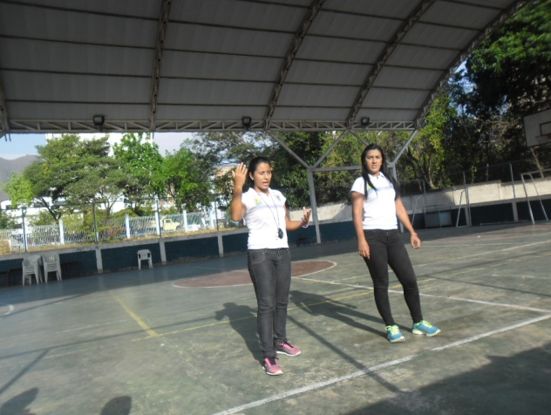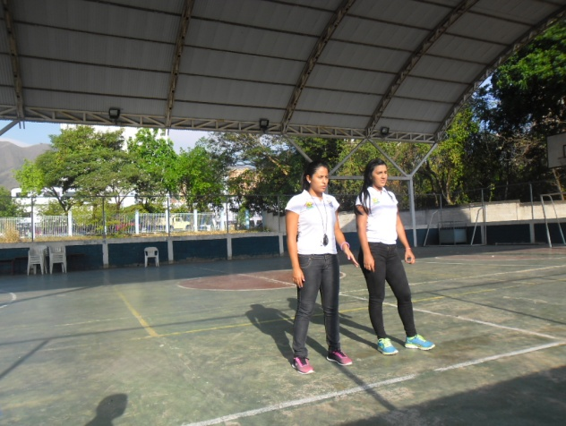

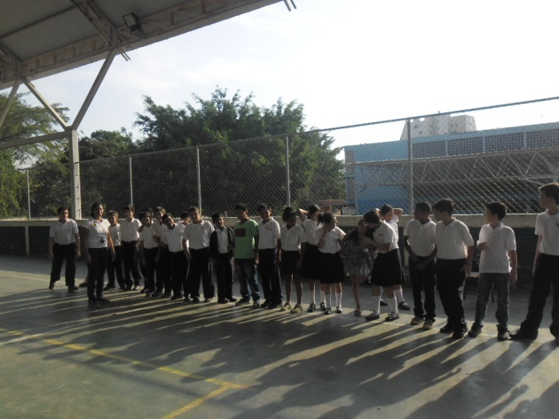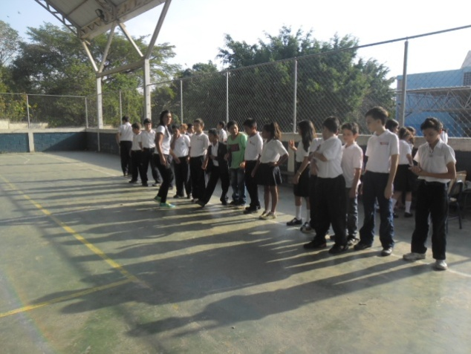

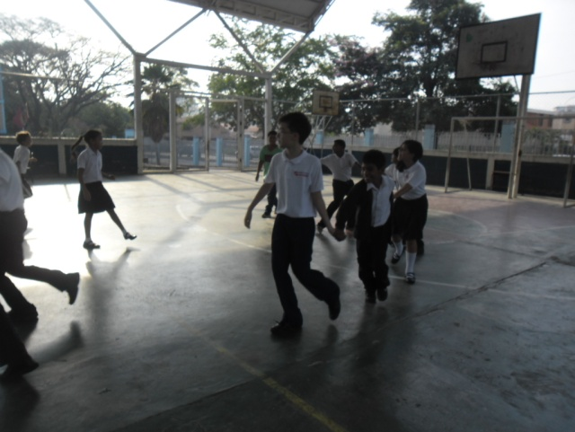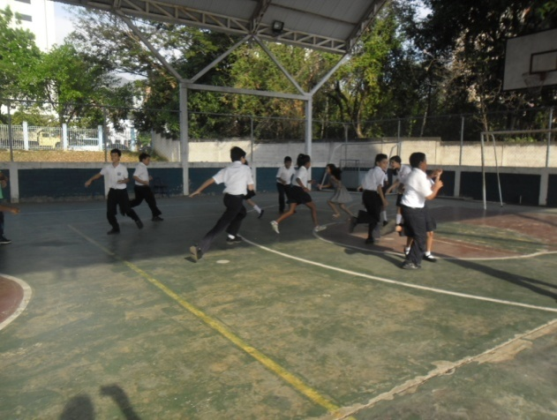

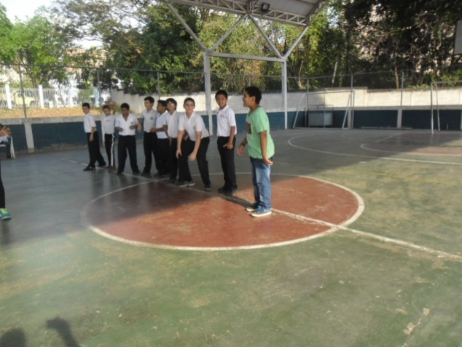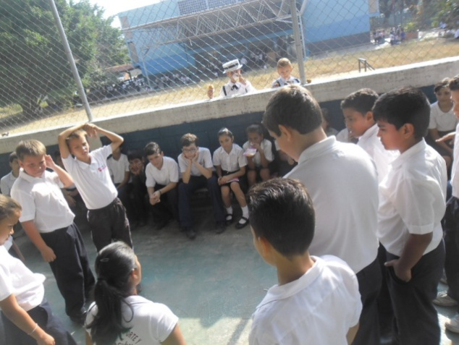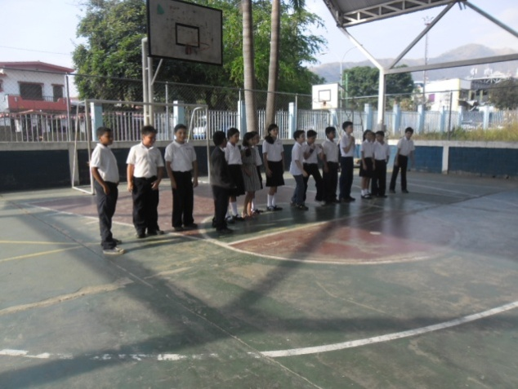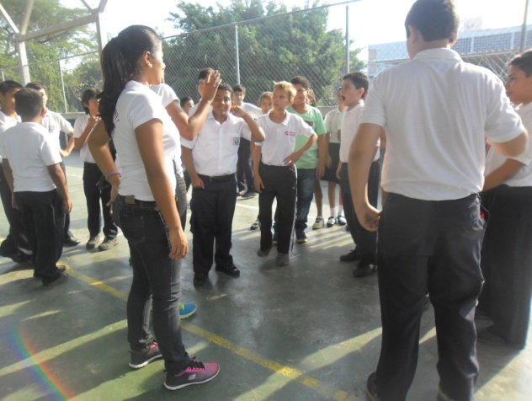

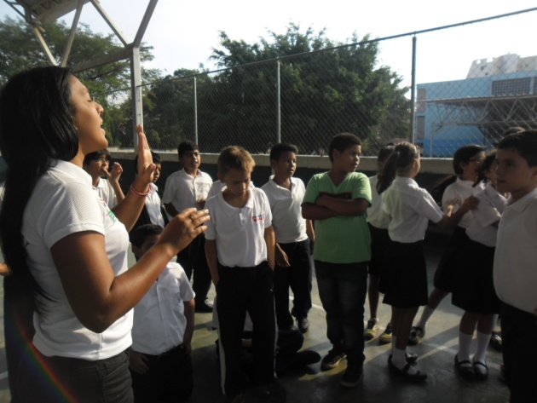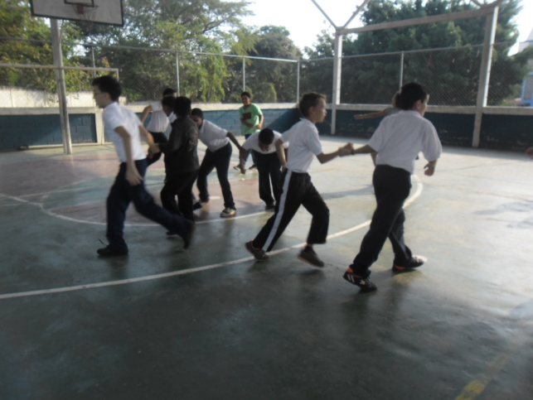

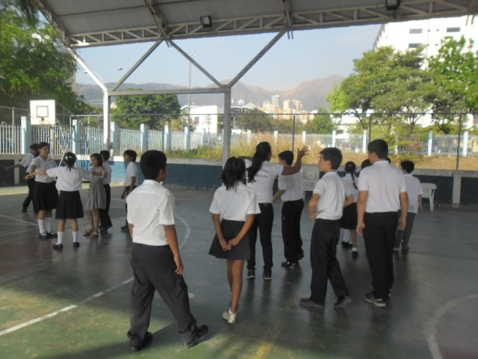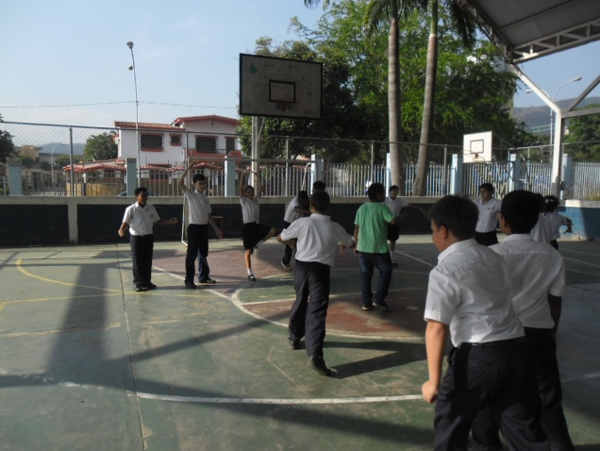

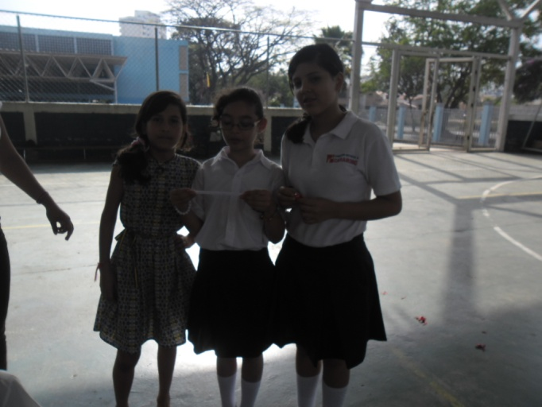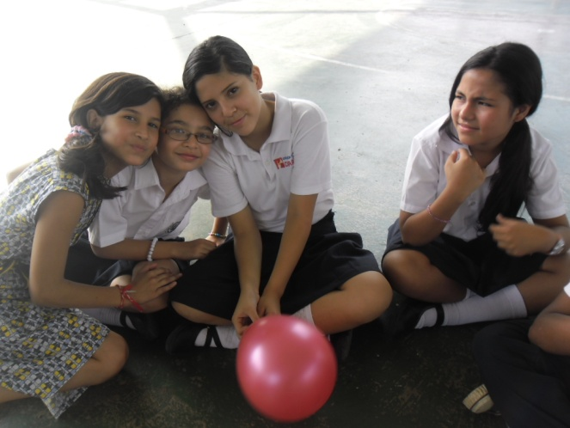

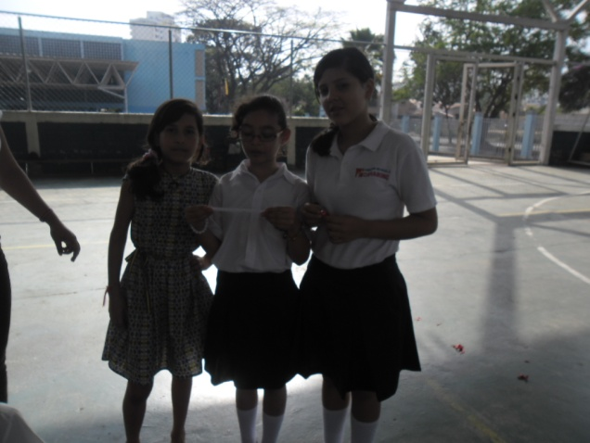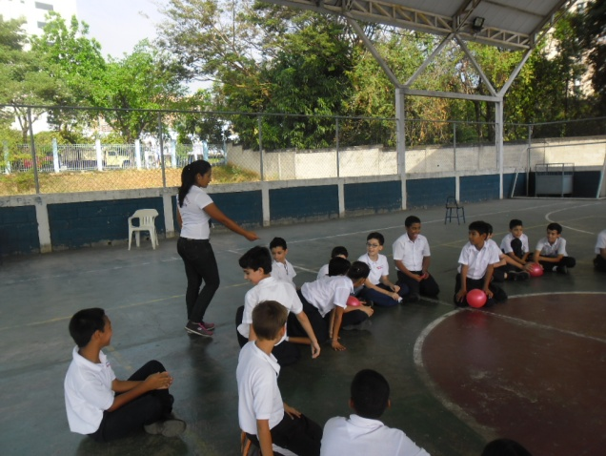

**REPÚBLICA BOLIVARIANA DE VENEZUELA**

**UNIVERSIDAD DE CARABOBO**

**FACULTAD DE CIENCIAS DE LA EDUCACIÓN**

**DEPARTAMENTO DE EDUCACIÓN FÍSICA, DEPORTE Y RECREACIÓN**

**TRABAJO ESPECIAL DE GRADO**

**Ciudadano:**

**Prof.: lic. Clara Flores**

**Directora del plantel.**

**Presente:**

Ante todo reciba un cordial saludo; por medio de la presente nos dirigimos a usted con la finalidad de informarle que los bachilleres: **Armas Andrea y Landaeta Lisett,** están realizando una tesis de grado que lleva por nombre: **“ECOLÓGICOS COMO ESTRATEGIA DIDÁCTICA PARA LA CONSERVACIÓN DEL MEDIO AMBIENTE EN EL NIVEL DE EDUCACIÓN PRIMARIA.”,** en vista de que se realizará la Observación y el Diagnostico donde usted ejerce su cargo, pedimos su autorización para que dicha investigación se lleve a cabo y agradecemos de antemano su valiosa colaboración para el desarrollo de la misma.

Sin más a que hacer referencia se despiden de usted.

**Atentamente,**

________________ _________________

**Manuel Baldayo José Luis Garcia**

Jefe del Departamento de Educación Profesor de la asignatura Trabajo Especial Física, Deporte y Recreación de Grado

de la Universidad de Carabobo.



**REPÚBLICA BOLIVARIANA DE VENEZUELA**

**UNIVERSIDAD DE CARABOBO**

**FACULTAD DE CIENCIAS DE LA EDUCACIÓN**

**DEPARTAMENTO DE EDUCACIÓN FÍSICA, DEPORTE Y RECREACIÓN**

**TRABAJO ESPECIAL DE GRADO**

**Ciudadano:**

**Dr. Manuel Baldayo**

**Jefe del Departamento de Educación Física, Deporte y Recreación.**

**Presente:**

Ante todo reciba un cordial saludo; por medio de la presente nos dirigimos a usted con la finalidad de informarle que los abajo firmantes estamos realizando una tesis de grado que lleva por nombre: **“JUEGOS ECOLÓGICOS COMO ESTRATEGIA DIDÁCTICA PARA LA CONSERVACIÓN DEL MEDIO AMBIENTE EN EL NIVEL DE EDUCACIÓN PRIMARIA.”**

bajo la Tutoría del Prof.: Jose Luis Garcia.

Sin más a que hacer referencia se despiden de usted.

**Atentamente,**

Br.: Armas Andrea Br.: Landaeta Lisett

**REPÚBLICA BOLIVARIANA DE VENEZUELA**

**UNIVERSIDAD DE CARABOBO**

**FACULTAD DE CIENCIAS DE LA EDUCACIÓN**

**DEPARTAMENTO DE EDUCACIÓN FÍSICA, DEPORTE Y RECREACIÓN**

**TRABAJO ESPECIAL DE GRADO**

**Ciudadana:**

**Lic. Clara Flores**

**Directora del Plantel.**

**Presente:**

Por medio de la presente me dirijo a usted con la finalidad de informarle que los Bachilleres: **Armas Andrea y Lisett Landaeta,** portadores de la cédula de identidad Nº 19.588.556 y 21.479.604cursantes del 10º semestre de la especialidad Educación Física, Deporte y Recreación, aplicaran el **Plan de Acción** bajo la Tutoría del Prof.: José Luis García.

Sin más a que hacer referencia quedo de usted.

**Atentamente,**

_____________________

**Dr.: Manuel Baldayo**

Jefe del Departamento de Educación

Física, Deporte y Recreación de la

Universidad de Carabobo

**Nota:** Yo, , doy el consentimiento para que los Bachilleres: **Armas Andrea y Landaeta Lisett** apliquen el plan de acción Titulado: **“JUEGOS ECOLÓGICOS COMO ESTRATEGIA DIDÁCTICA PARA LA CONSERVACIÓN DEL MEDIO AMBIENTE EN EL NIVEL DE EDUCACIÓN PRIMARIA.”**



**REPÚBLICA BOLIVARIANA DE VENEZUELA**

**UNIVERSIDAD DE CARABOBO**

**FACULTAD DE CIENCIAS DE LA EDUCACIÓN**

**DEPARTAMENTO DE EDUCACIÓN FÍSICA, DEPORTE Y RECREACIÓN**

**TRABAJO ESPECIAL DE GRADO**

**Ciudadana**

**Lic. Clara Flores.**

**Directora del Plantel.**

**Ciudad.-**

**Estimada Lic. Clara Flores:**

La presente tiene como objetivo informar sobre las actividades a realizar sobre el plan de acción titulado “Juegos ecológicos como estrategia didáctica para la conservación del medio ambiente en el nivel de educación primaria”. El mismo está conformado por (3) tres fases, que son:

FASE I: Información. La misma consiste en informar a los directivos de la Institución “U. E. Antonio Guzmán Blanco, sobre el plan de acción que se va a ejecutar.

FASE II: Formación y sensibilización. Ésta tiene como fin psicoeducar y sensibilizar a través de una sesión educativa a los estudiantes de Educación Primaria sobre la conservación del medio ambiente.

FASE III: Evaluación y Cierre. En esta fase se evaluará el alcance de las actividades programadas, a través de juegos ecológicos. También se hará un refrigerio para cierre de las actividades realizadas.

Agradecidas por la atención prestada, nos despedimos.

Atentamente,

_______________________ ______________________

Lisett Landaeta. Andrea Armas.

C.I. 21.479.604. C.I. 19.588.556.

**UNIVERSIDAD DE CARABOBO**





**FACULTAD DE CIENCIAS DE LA EDUCACIÓN**

**ESCUELA DE EDUCACIÓN**

**DEPARTAMENTO DE EDUCACIÒN FÍSICA DEPORTE Y RECREACIÒN**

**CÁTEDRA: TRABAJO ESPECIAL DE GRADO**

**ENCUESTA**

**A continuación se les presenta una serie de preguntas cuyas respuestas serán utilizadas para medir la importancia de un plan educativo orientado al rescate de los juegos ecológicos como estrategia didáctica para la conservación del medio ambiente en el nivel de educación primaria.**

1. ¿Qué te gustaría aprender sobre el medio ambiente a través de juegos ecológicos?
2. Nombra algunos juegos ecológicos
3. ¿Qué importancia tienen los juegos ecológicos para la conservación del medio ambiente?
4. ¿Cuáles juegos se realizan en la institución?
5. ¿Cómo participas en los juegos ecológicos de la institución?
6. ¿Qué participación en juegos ecológicos has tenido dentro de la comunidad para la mejora del medio ambiente?

**UNIVERSIDAD DE CARABOBO**





**FACULTAD DE CIENCIAS DE LA EDUCACIÓN**

**ESCUELA DE EDUCACIÓN**

**DEPARTAMENTO DE EDUCACIÒN FÍSICA DEPORTE Y RECREACIÒN**

**CÁTEDRA: PROYECTO DE GRADO**

**ENTREVISTA**

**A continuación se les presenta una serie de preguntas cuyas respuestas serán utilizadas para medir la importancia de un plan educativo orientado al rescate de los “Juegos Ecológicos como Estrategia Didáctica para la Conservación del Medio Ambiente en el nivel de Educación Primaria”**

1. ¿Los estudiantes conocen el concepto de juegos ecológicos?.

SI NO

1. ¿Los estudiantes tienen conocimientos de la importancia de los juegos ecológicos en la comunidad?.

SI NO

1. ¿Los estudiantes identifican algunos juegos ecológicos?.

SI NO

1. ¿Los estudiantes se involucran en los juegos ecológicos que se realizan en la institución?

SI NO

1. ¿Cree usted que los estudiantes Aprenderán sobre el medio ambiente a través de los juegos ecológicos?

SI NO

1. ¿Usted considera que los juegos ecológicos crean conciencia para la conservación del medio ambiente?.

SI NO